La vie au quotidien – une semaine : transport, travail, étude, retraite
一週日常生活：交通、工作、學業、退休
- L’introduction de texte 導論
La distance du nord au sud de la France est de 973 km, et d’est en ouest de 945km. En comptant la totalité des terres émergées d'outre-mer, la superficie totale est de 675 000 km². Dans un pays si grand, les transports se développent parfaitement pour faciliter la vie quotidienne. Le train, le TGV, et l’airbus sont connus et pratiques pour des gens en France.
法國南北長973公里，東西長945公里，加上海外領地後表面積共計675000平方公里。在這幅員廣大的國家，交通工具完善地發展著，以利日常生活的運行，對身在法國的人，火車、高速列車、空中巴士都是著名且方便的。
Après avoir sorti de la station du metro ou du RER, les français commencent leur journée. Les employeurs travaillent 35h par semaine; les éudiants finissent la classe devant 16h; les retraités se jouissent la protection sociale. Évidemment, la vie à la française est lente et satisfaisante. En comparaison du mode de la vie dans votre pays, avez-vous trouvé les similarités ou les différences ?
從捷運站或地區性快車站出來之後，法國人開始他們的一天。員工們一周工作35個小時；學生們下午4點以前下課；退休的人則享受著社會保障。很明顯地，法式生活既緩慢又愜意，跟您國家的生活模式相比，您有發現有哪些相同或不同之處嗎？

- Les transports 交通
Pour se déplacer, ce n’est pas la même chose d’habiter la capitale ou une autre ville de l’Hexagone. Et ce n’est pas la même chose d’habiter en ville, en banlieue ou à la campagne.
對於需要出遠門的法國人來說，居住在市中心或居住在其他城市之間的差別是非常大的。這些差異也可以套用於居住在大城市、郊區或鄉村的人們。
En ville, les moyens de transport utilisés tous les jours pour des trajets brefs sont : le bus, le métro (dans les grandes villes comme Paris, Lyon, Marseille, Rennes, Rouen...), le tramway (Nantes, Strasbourg, Grenoble, Lille, Bobigny et Paris). Pour se déplacer facilement et rapidement en ville, certains choisissent la moto, la mobylette ou le scooter, qui est à la mode. La voiture est évidemment le moyen de transport le plus utilisé pour les Français.
在都市，短程交通工具使用的種類包括：公車、地鐵（例如在巴黎、里昂、馬賽、雷恩、魯昂這般的大城市）、輕軌電車（南特、史特拉斯堡、格勒諾布爾、里爾、波比尼和巴黎）。為了能夠更輕易且快速的在城市間移動，有些人會選擇現在最流行的摩托車、輕便型的或是低座小摩拖車。對法國人來說，汽車顯然還是最常被使用的一種交通工具。
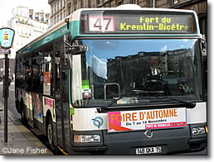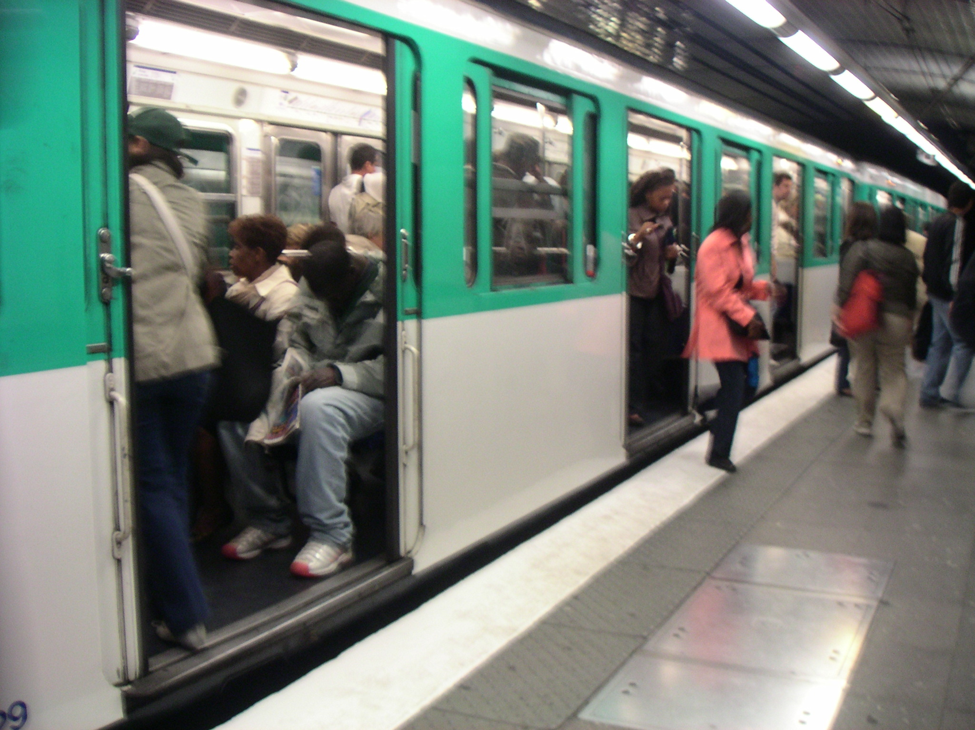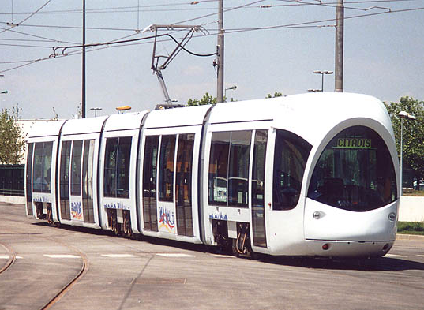
Le Bus Le métro Le tramway de Lyon
公車 捷運 里昂輕軌電車

- Le train 火車
Pour les déplacements régionaux, il existe le RER (réseau express régional) à Paris et le TER (train express régional) dans les autres villes. Pour se déplacer d’une ville à l’autre, du nord au sud et de l’est à l’ouest du pays, il y a avant tout le TGV (train à grande vitesse), inauguré en 1981. Il a changé les habitudes des Français : maintenant on peut habiter le nord de la France et travailler à Paris, ou encore habiter à Paris et travailler à Dijon. Il existe les autres types des TGV : l’Eurostar (il relie Paris et Londres), le Thalys (Paris-Bruxelles-Amsterdam).
巴黎RER（地區性快車網狀系統）和其他城市的TER（區域性快車）被使用於每個地區性的旅行。為了能夠從一個城市移動到另一個，由北到南、由東到西，TGV（高速列車）落成於西元1981年，它改變了法國人的習慣：現在住在法國北邊的人能到巴黎工作，住在巴黎的人也可以到第戒工作。此外還存在不同類型的快速列車：歐洲之星（連結了巴黎和倫敦）、 大力士列車 （巴黎-布魯塞爾-阿姆斯特丹）。
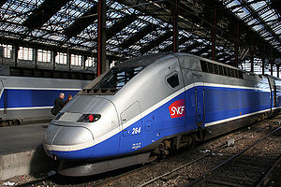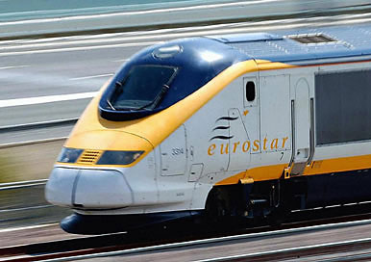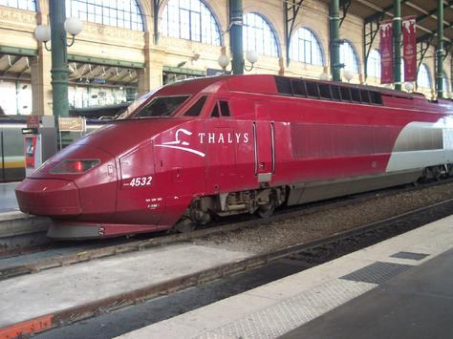
Le TGV 高速列車 L’Eurostar 歐洲之星 Le Thalys 大力士列車

- Le travail 工作
Depuis la loi officialise le temps de travail réduit en 35 heures, on travaille moins en France, mais il y a de grandes différences selon les métiers et les entreprises. De plus, le temps de travail n’est pas organisé partout de la même manière. Dans les bureaux administratifs, les employés travaillent en général de 9 heures à 12 heures et de 14 heures à 17 heures. Dans les entreprises, ils terminent souvent à 18 heures. Les cadres travaillent en moyenne 4 heures de plus par semaine. Pour certains métiers, les infirmières ou les employés de commerce par exemple, les horaires sont irréguliers. Les ouvriers travaillent parfois la nuit.
自從這項工作時數減少為35小時的法令被正式化之後，法國人花在工作上的時間更少了，但不同的職業和企業間卻存在著極大的差異。最大的差異為工作時間並沒有用一樣的方式統一，在行政單位部門，員工通常從早上九點工作至中午十二點，再從下午兩點工作至下午五點。在企業公司行號，他們通常在晚上六點結束工作。工作時間範圍每週平均多出4小時。對某些職業來說，例如護士或是貿易商的工作時間並不規律，工人們往往在夜間工作。
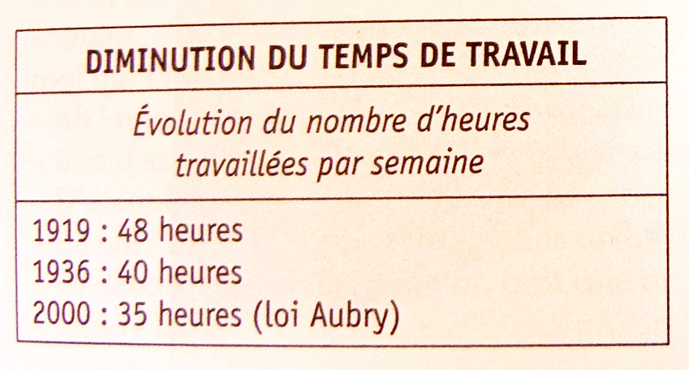
工時縮減
一周工時演變史
1919年：48小時
1936年：40小時
2000年：35小時（奧伯力法）
Pendant les heures de travail, en général, on fait une pause pour déjeuner. Dans les grandes villes, on déjeune sur place, à la cantine ou au café-restaurant. Lesoir, après le travail, quand on ne passe pas trop de temps dans les transports, on peut pratiquer des activités sportives ou culturelles. De temps en temps, en général le week-end, on reçoit ses amis ou sa famille autour d’un repas.
一般來說在上班時間，我們有午休。在大都市，我們會在辦公室、工作地點、餐廳或是咖啡簡餐店午餐。晚上工作過後，假如不需花費太多時間在交通上，就可以從事一些運動或文藝活動，有時，通常是在週末，我們會邀請朋友及家人共進晚餐。
Un salaire minimum, le Smic, est garanti : en 2005, il s’élève à environ 8 euros de l’heure. Depuis 1936, les salariés ont droit à des congés payés (5 semaines par an aujourd’hui.)
各行業的最低工資保證：在2005年，工資被提高至一小時約8歐元。從1936起，員工便享有工資照領的休假（現在一年有五週）。

- L’étude 學業
Depuis la Révolution de 1789, l’enseignement est public et comporte trois degrés : l’enseignement primaire, l’enseignement secondaire et l’enseignement supérieur. En 1882, Jules Ferry – ministre de l’Education nationale de la IIIe République – fait voter des lois sur l’obligation scolaire, la laïcité (l’Eglise est exclue de l’organisation de l’enseignement) et la gratuité de l’école. Le système scolaire français est composé de deux niveaux généraux : le premier degré (l’école maternelle 3-5 ans et primaire 6-10 ans) et l’enseignement secondaire (le collège 11-14 ans et le lycée 15-18 ans). A la fin d’étude au lycée, les étudiants doivent passer le baccalauréat (le bac). Il y a différents types de bac généraux : le bac L est le bac à orientation littéraire, le bac S à orientation scientifique, le bac ES à orientation économique et sociale, etc. Le bac permet de continuer les études dans l’enseignement supérieur à l’université.
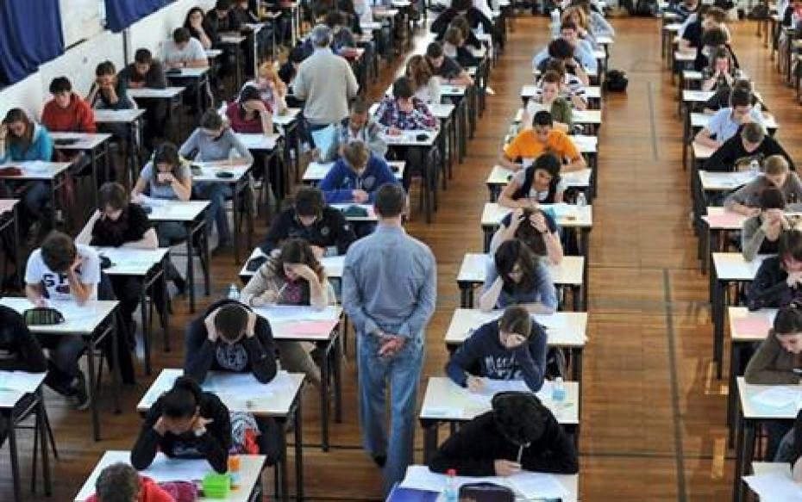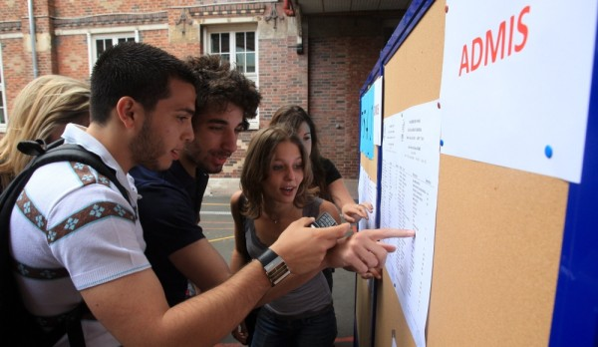
Le Bac 會考 Le résultat du Bac 會考放榜
自從1789大革命以來，公立教育包含三個等級 ：初級教育、中級教育和高級教育。在1882年，第三共和國的教育部長－朱爾·費里為義務教育舉辦投票：政教分離（教堂不包括在教育組織內）和小學免費入學。法國教育體制由兩個層級組成：初級（幼兒園3-5歲和初等教育6-10歲）及中級教育（中學11-14歲和高中15-18歲）。高中結束後學生們必須通過中學畢業會考。不同型態的基本會考分為：Ｌ為文學方面、S為科學、ES為經濟及社會方面等等。通過會考才能獲得繼續升高等教育（大學）的許可。
L’enseignement supérieur public comprend deux types d’institutions : les universités et les grandes écoles. Pour entrer dans les grandes écoles, il faut passer des concours difficiles.
高級教育包含兩種制度：大學及高級專業學校。而學生必須通過更難的考試才能進入高級專業學校。
Depuis peu, l’université a adopté le système universitaire européen (LMD) qui valide des diplômes au bout de trois, cinq ou huit ans d’études. A la fin de la troisième année, on peut obtenir une licence, à la fin de la cinquième, un master. Le master dure donc deux ans et conduit ensuite à une spécialisation professionnelle soit à la recherche. Le doctorat, qui suit le master est une recherche très détaillée qui dure de 3 à 4 ans.
不久以前，大學承認歐洲大學體系(LMD)並聲明之後3年、5年或8年學習文憑有效。第三年即可拿到學士學位，第五年為碩士學位。兩年學習導向之後是專業化的研究。博士學位為更精深的研究則需要歷經3到4年的時間。

- La retraite 退休
La retraite a été fixée pour tous les salariés à 60 ans ; mais il faut avoir cotisé pendant 37 ans et demi pour les fonctionnaires et 40 ans pour les salariés du secteur privé. Beaucoup s’interrogent aujourd’hui sur l’avenir de ce système de retraite très avantageux et sur les possibilités de le financer. L’organisation du travail est source de nombreux conflits entre le patronat (MEDEF, Mouvement des entreprises de France) et les syndicats. Pas de négociations sans conflits sociaux : la France a la réputation d’être le pays des grèves.
所有60歲的受僱人皆能享有退休制度，但公務員需分擔費用37.5年，私人部門的員工則需分擔40年，今日很多人自問起這套退休制度的未來和經濟考量。工作組織為許多勞資方（MEDEF法國企業運動黨）和工會爭執的發源地，沒有社會爭執就沒有協商：法國因此擁有罷工王國的名號。

Présentation de la journée française法國人一天的生活
voici l'horaire

7h~8h: | lever, toilette, petit déjeuner.
8h: | début des cours au lycée;ouverture des enterprises de mains d’œuvre
8h30-9h30: | ouverture des administrations, magasins; arrivée au bureau pour les enterprises de services
11h30-12h: | fin des classes et des cours de la matinée
12h-14h: | pause déjeuner
14h-16h30/17h: | deuxième demi-journée de classes et de cours: goûter pour les enfants vers 16h
17h-18h30: | sortie des bureaux
18h30-19h: | fermture des magasin, sauf les super et hypermarchés ouverts jusqu’à 20h ou 22h
20h: | dîner, journal télévisé
20h30: | début des spectacles
21h: | programme de début de soirée sur les chaînes de television
22h30-23h: | coucher.

法國人一天的生活
時刻表

7h~8h: | 起床、梳洗、早餐時間
8h: | 高中開始上課；勞動業者開始工作
8h30-9h30: | 行政單位、商店及服務業者開工
11h30-12h: | 上半天課程結束
12h-14h: | 午休
14h-16h30/17h: | 下半天課程開始；小孩點心時間約下午4點
17h-18h30: | 下班
18h30-19h: | 商店關店，除超市級特級市場開放至晚上8點或10點
20h: | 晚餐時間,電視新聞
20h30: | 戲劇開演
21h: | 晚間活動,電視節目
22h30-23h: | 上床睡覺

- Activités 活動
- Quel est votre emploi du temps de la semaine ? 您一週的時間表如何安排 ?
- Quelle est la durée moyenne du temps de travail dans votre pays ? 在您的國家平均工作時數是多少 ?

- Pour savoir plus 延伸學習
- GRAND-CLÉMENT (Odile), Civilisation en dialogues (Niveau débutant), CLE international, 2007, page 60
- CARLO (Catherine) et CAUSA (Mariella), Civilisation du français (Niveau débutant), CLE international, 2003, page 118-123
- GRAND-CLÉMENT (Odile), Civilisation en dialogues (Niveau débutant), CLE international, 2007, page 50
- SNCF : http://www.sncf.com/
- LÉON (Antoine), Que sais-je ? - Histoire de l’enseignement, Paris : Presse Universitaires de France, 1967
- Le système scolaire français - de la maternelle au lycée : http://www.france.fr/etudier-en-france/le-systeme-scolaire-francais-de-la-maternelle-au-lycee?back=%2Ffr-search%2Ffr-content%2Fenseignement
- 李克勇、楊艷如（2010）。《法國面面觀》（中法對照）。臺北：中央圖書出版社。頁64，136-148。
- MAUCHAMP (Nelly), La France d’aujourd’hui, CLE international, 2001, page 94-95

Le bus : http://www.francetravelplanner.com/go/paris/trans/ratp/bus/city.html
Le tramway de Lyon : http://florent.brisou.pagesperso-orange.fr/Fiche%20Lyon.htm
Le TGV : https://en.wikipedia.org/wiki/TGV
L’Eurostar : http://www.dailymail.co.uk/travel/article-597600/186mph-Eurostar-train-makes-journey-new-St-Pancras-terminal.html
Le Thalys : http://fr.maieutapedia.org/wiki/Thalys
GRAND-CLÉMENT (Odile), Civilisation en dialogues (Niveau débutant), CLE international, 2007, page 50
Le Bac : http://www.meltybuzz.fr/bac-2012-corriges-de-philo-les-tweets-les-plus-insolites-galerie-301837-916215.html
Le résultat du Bac : http://www.radiocampusparis.org/2013/03/tpdv-le-bac-suit-il-une-bonne-orientation/

